
МИНИСТЕРСТВО НАУКИ И ВЫСШЕГО ОБРАЗОВАНИЯ РОССИЙСКОЙ ФЕДЕРАЦИИ
Федеральное государственное бюджетное образовательное учреждение
высшего образования
"МИРЭА - Российский технологический университет"
РТУ МИРЭА

Институт искусственного интеллекта (ИИИ)
Кафедра Промышленной информатики (ПИ)

ОТЧЕТ
ПО ПРАКТИЧЕСКОЙ РАБОТЕ № 3
«Изучение логических элементов»
по дисциплине
«Информатика»

Выполнил студент группы КТСО-11-26 |  | Горбунов С.П.
Принял Ассистент кафедры ПИ |  | Канарейкин Г.Л.

Практическую работу выполнил «12» 10 2026 г.

«Зачтено» «__»_______2026 г.

Москва 2026
Тема: «Изучение логических элементов»

Цель работы:
• изучение функциональных характеристик основных логических элементов;
• освоение построения базовых логических схем

Задание №1.
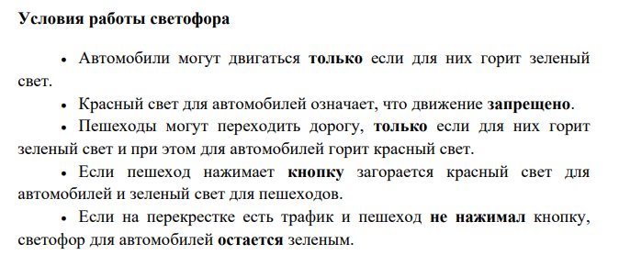

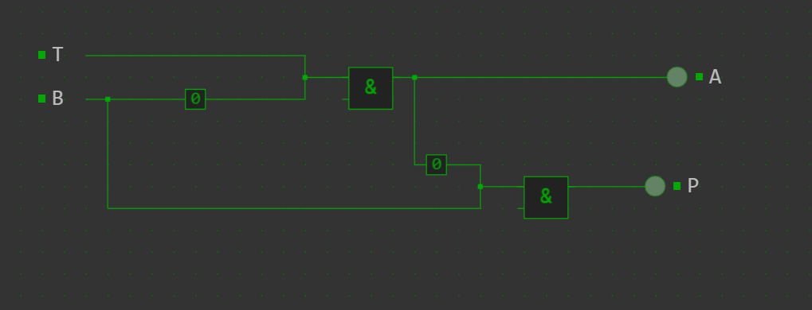

Входы:
- T: датчик трафика (0 = машин нет, 1 = машины есть)
- B: кнопка пешехода (0 = не нажата, 1 = нажата)
Выходы:
- A: зелёный для автомобилей (1 = горит, 0 = красный)
- P: зелёный для пешеходов (1 = горит, 0 = красный)

